TEZTER - 4 варианта питания устройств в новом Tezter!
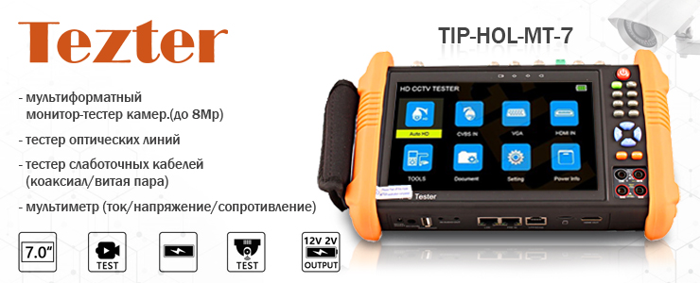
Тестер имеет расширенный функционал, поддержку последних версий стандартов AHD/CVI/TVI и ONVIF, новую ОС и возможность самостоятельной установки приложений. Новое приложение IPC Test Pro отображает на одном экране видео с камеры онлайн, параметры питания, скорость передачи данных, назначенные IP адреса, список хостов, кнопки быстрого доступа к популярным приложением и к компоненту ONVIF.
Подробнее о модели:

TIP-HOL-MT-7
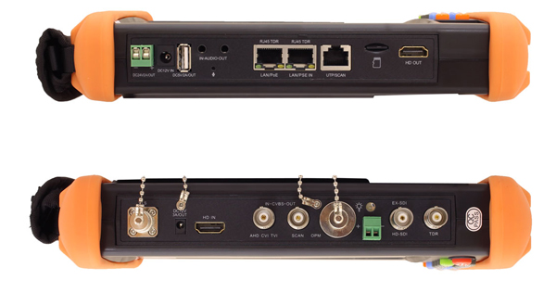
TIP-HOL-MT-7 Универсальный монитор-тестер AHD/CVI/TVI/CVBS/SDI и IP-видеосистем. (Базовая модель + мультиметр + измеритель оптич. мощности + тестер оптич. линий + кабельный рефлектометр BNC + детектор кабельной трассы). Возможности: Поддержка ONVIF, 8Mp TVI, 8Mp CVI, 8Mp AHD, HD-SDI 1080p/EX-SDI 8Mp, доступ в Web-интерфейс камеры с помощью встроенного браузера, Android - приложения для управления камерами c возможностью самостоятельной установки/удаления ПО.
Особенности:  - Дисплей (диагональ, дюймы): 7  - Разрешение : 1920x1200  - Установка ПО: да  - Ethernet: да  - Тестирование сети: да  - Просмотр IP-камер: да  - WiFi: да  - Поддержка IP-камер: да  - PTZ: да  - HDMI(выход\вход): да  - Обнаружение кабеля витой пары: да  - Локатор повреждений кабельных линий: да  - Тестер опт.линий: да  - Цифровой мультиметр: да  - Время работы: до 10 часов  - Рабочая температура: -10... +50℃  Просмотреть все характеристики... | 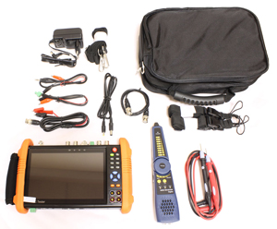
По вопросам приобретения обращайтесь к официальным дилерам TEZTER, подробные описания оборудования для вашего решения на нашем сайте.

